

**Sistema de Monitoreo de**

**Máquinas Herramienta**

**NOMBRE**: GUSTAVO ATALA

**CURSO**: SQL Flex

**COMISIÓN**: 81860

**AÑO**: 2.025

**Proyecto: Sistema de Monitoreo de Máquinas Herramienta**

# 1. Introducción

## 1.1. Descripción del Proyecto

El proyecto consiste en el desarrollo de un sistema de monitoreo y gestión de datos de medición para máquinas herramienta en un entorno industrial. El sistema captura, almacena y analiza variables eléctricas trifásicas (corrientes y tensiones) de las máquinas para optimizar su operación y mantenimiento.

## 1.2. Objetivos

Monitoreo Continuo: Capturar datos eléctricos en tiempo real de cada máquina

Análisis Predictivo: Identificar patrones de consumo y detección temprana de fallas

Escalabilidad: Diseñar una estructura que permita la expansión del parque de máquinas

Eficiencia Operativa: Optimizar el consumo energético y planificar mantenimientos

Contenido

1. Introducción 2

1.1. Descripción del Proyecto 2

1.2. Objetivos 2

2. Situación Problemática 4

2.1. Necesidad Identificada 4

2.2. Brechas a Solucionar 4

3. Modelo de Negocio 4

3.1. Organización Usuaria 4

3.2. Flujo de Operación 4

3.3. Áreas Beneficiadas 4

4. Diagrama Entidad-Relación 5

Alcance 5

Usuario Final 5

Nivel de Aplicación 6

Diagrama Entidad-Relacional 6

Listado de Tablas 7

Tabla SOLICITANTE 7

Tabla SOLICITUD 7

Tabla MÁQUINA 9

Transformaciones realizadas 11

1. Calidad de Datos de Columnas 11

2. Pasos realizados 14

3. Nuevos Campos 17

4. Nuevas Tablas 19

5. Tabla Calendario 20

6. Tabla Medidas 21

7. Tabla Glosario 27

8. Modelo de Datos Relacional 28

Dashboard 31

Resolución de la hipótesis 35

Recomendaciones 38

# 2. Situación Problemática

## 2.1. Necesidad Identificada

Las empresas manufactureras enfrentan desafíos en la monitorización de sus máquinas herramienta:

* Falta de historial eléctrico centralizado
* Dificultad para correlacionar consumos con producción
* Mantenimientos correctivos en lugar de predictivos
* Imposibilidad de analizar tendencias de comportamiento
* Gestión ineficiente del consumo energético

## 2.2. Brechas a Solucionar

* Brecha de Datos: Centralizar mediciones eléctricas dispersas
* Brecha Analítica: Proporcionar herramientas para análisis histórico
* Brecha de Escalabilidad: Permitir crecimiento controlado del sistema
* Brecha Operativa: Automatizar la captura y almacenamiento de datos

# 3. Modelo de Negocio

## 3.1. Organización Usuaria

Empresa manufacturera de componentes mecánicos

Sector: Industria metalmecánica

Tamaño: Mediana empresa

Parque actual: 4 máquinas herramienta

Proyección: Expansión a 12 máquinas en 18 meses

## 3.2. Flujo de Operación

## 

## 3.3. Áreas Beneficiadas

* Producción: Monitoreo de disponibilidad de máquinas
* Mantenimiento: Planificación basada en datos reales
* Energía: Control y optimización del consumo
* Gerencia: Indicadores de eficiencia operative

## 4. Diagrama Entidad-Relación

Relaciones:

MAQUINAS → MEDICIONES (1:*) - Una máquina tiene muchas mediciones

MAQUINAS → CONFIGURACION (1:1) - Cada máquina tiene una configuración específica

# Diagrama Entidad-Relacional

Este es el diseño definido para la Gestión de la Base de Datos del Proyecto del Plan de Mantenimiento.

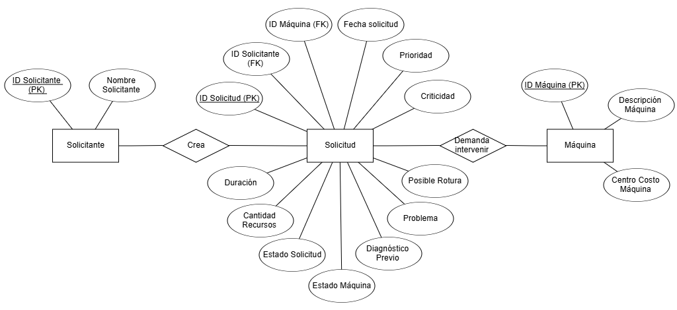

Herramienta utilizada: <https://erdplus.com/edit-diagram/b72ff03e-9a4a-4155-b034-cbd7fb3c52a1>

# Listado de Tablas

 Las tablas del modelo que a continuación se describen son:

1. Solicitante
2. Solicitud
3. Máquina

## Tabla SOLICITANTE

Esta tabla contiene la información del generador de la solicitud, a través de una clave unívoca que lo identifica. Es un número entero que hace referencia al nombre y el apellido del usuario, unidos por un punto intermedio y en algunos casos excepcionales hace referencia a un sector de la planta. Ej: guardia, laser.cyp

|  |  |  |  |
| --- | --- | --- | --- |
| **SOLICITANTE** | | | |
| *Campo* | *Tipo Clave* | *Tipo Dato* | *Detalle* |
| ID Solicitante | **PK** | INT | Es un número entero que identifica a la persona o sector que pide el trabajo. |
| Nombre Solicitante |  | VARCHAR(30) | Se detalla el nombre de la persona o sector que pide el trabajo. Tiene una denominación unívoca pues corresponde al usuario del sistema. |

## Tabla SOLICITUD

Esta tabla contiene muchos datos que se van alimentado a medida que el proceso va progresando. Contiene la historia de todo lo que inherente al trabajo de mantenimiento en la máquina que se solicitó intervenir. En principio contiene un campo univoco que identifica la solicitud a lo largo de su vida. Se relaciona con las tablas SOLICITANTE a través del campo ID Solicitante de clave externa FK en esta tabla. A su vez de relaciona con la tabla MÁQUINA a través del campo ID Máquina de clave externa FK.

|  |  |  |  |
| --- | --- | --- | --- |
| **SOLICITUD** | | | |
| *Campo* | *Tipo Clave* | *Tipo Dato* | *Detalle* |
| ID Solicitud | **PK** | INT | Es un numero generado por el sistema asignado en forma correlativa |
| ID Solicitante | **FK** | VARCHAR(30) | Se detalla la persona o sector que pide el trabajo. Tiene una denominación univoca |
| ID Máquina | **FK** | VARCHAR(10) | Es un código alfanumérico con que se identifica toda máquina o trabajo general de un sector |
| Fecha Solicitud |  | DATETIME | Se compone de la fecha y la hora en la que se carga la solicitud |
| Prioridad |  | TEXTO(5) | Se clasifica en Alta, Media y Baja |
| Criticidad |  | TEXTO(2) | Se especifica como SI, NO o vacia |
| Posible Rotura |  | TEXTO(20) | Se determina si hay posible rotura de la máquina o no. Se contempla una opción previa de Alarma antes de la condición de Posible Rotura |
| Problema |  | VARCHAR(100) | Una breve descripción del estado de situación |
| Diagnóstico Previo |  | VARCHAR(100) | Diagnóstico Preliminar |
| Estado Máquina |  | TEXTO(9) | Tiene dos alternativas: Parada o En marcha |
| Estado Solicitud |  | TEXTO(12) | Tiene dos alternativas: En ejecución o Finalizado |
| Cant Recursos |  | INT | Cantidad de Operadores de Mantenimiento que realizan el trabajo |
| Duración |  | TIME | Tiempo operativo en que se realiza el trabajo de mantenimiento. Se mide en horas y minutos. |

## Tabla MÁQUINA

Contiene la información de la máquina por la cual se pide la solicitud del trabajo de Mantenimiento. Además del campo de identificación univoco de las máquinas, también se incluye un campo de descripción del modelo y marca del equipo, y otro para definir el centro de costo al que pertenece.

|  |  |  |  |
| --- | --- | --- | --- |
| **MÁQUINA** | | | |
| *Campo* | *Tipo Clave* | *Tipo Dato* | *Detalle* |
| ID Máquina | **PK** | VARCHAR(7) | Código alfanúmero que identifica en forma univoca a una maquina o trabajos generales de un sector. |
| Descripción Máquina |  | VARCHAR(80) | Se describe características del equipo |
| Centro Costo Máquina |  | VARCHAR(30) | Identifica uno de los centros de costos de la empresa del sector que solicita el trabajo |

A continuación, se incluye un diagrama relacional para mostrar le relación entre las tablas, las claves principales y externas y los tipos de datos de cada campo:

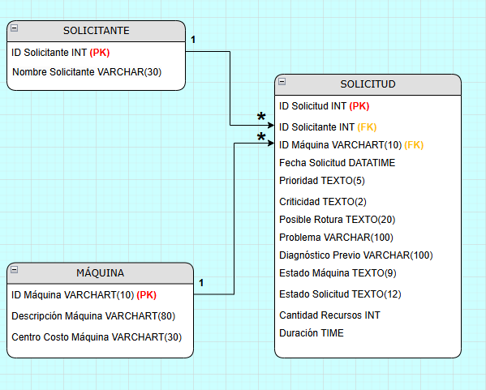

Herramienta utilizada: [https://app.diagrams.net/?src=about#G16JCbK5NsbIrMch6pEhQf2pqVN6QqYEsV#%7B%22pageId%22%3A%22b520641d-4fe3-3701-9064-5fc419738815%22%7D](https://app.diagrams.net/?src=about#G16JCbK5NsbIrMch6pEhQf2pqVN6QqYEsV)

# Transformaciones realizadas

## Calidad de Datos de Columnas

En el editor Power Query se analiza la granularidad de los datos (chequeando los datos distintos y los datos únicos de cada columna) y la calidad de los datos (determinando el porcentaje de datos válidos, vacíos y errores) de las columnas de las tablas del modelo.

También se verifica que el tipo de dato de cada uno de los atributos de las entidades represente la naturaleza de los datos.

Tabla *Máquina*

En la tabla *Máquina,* la primera línea contenía los atributos, así que se activó la función de usar la primera fila como encabezado.

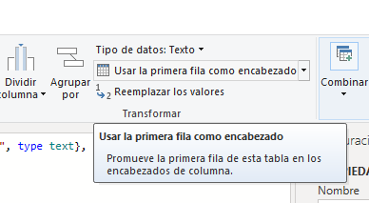

Luego de la corrección quedó de la siguiente manera:

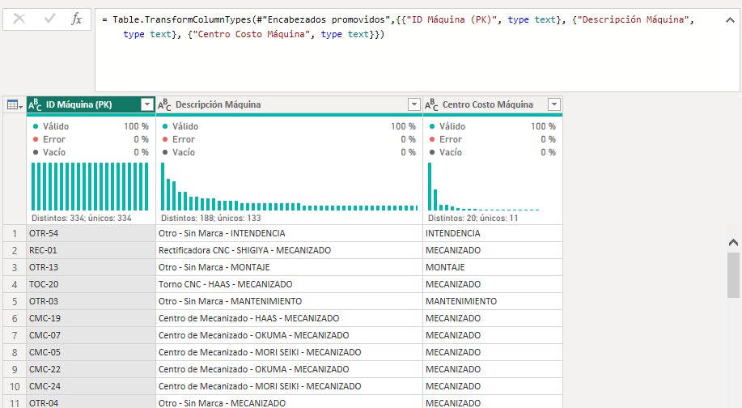

Tabla *Solicitante*

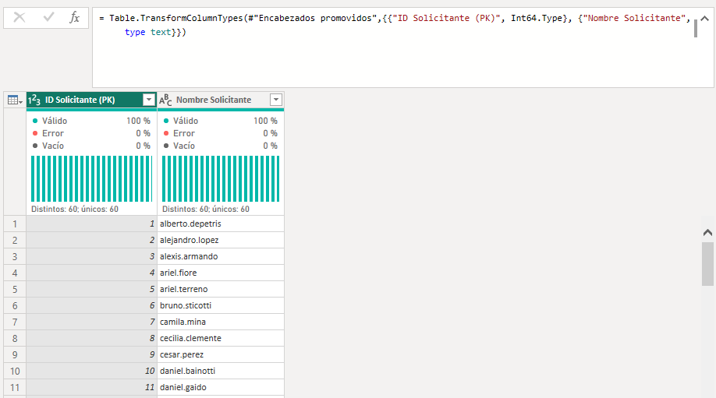

Tabla *Solicitud*

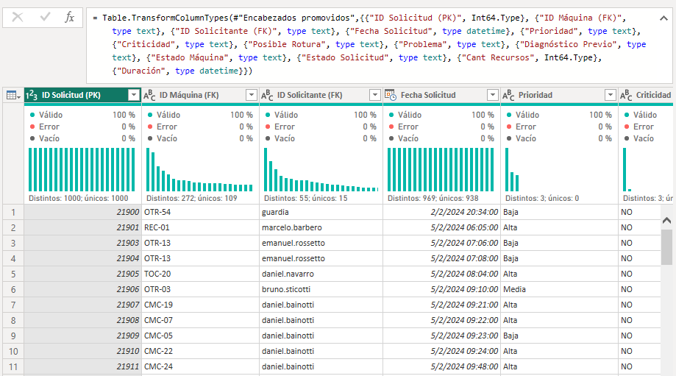

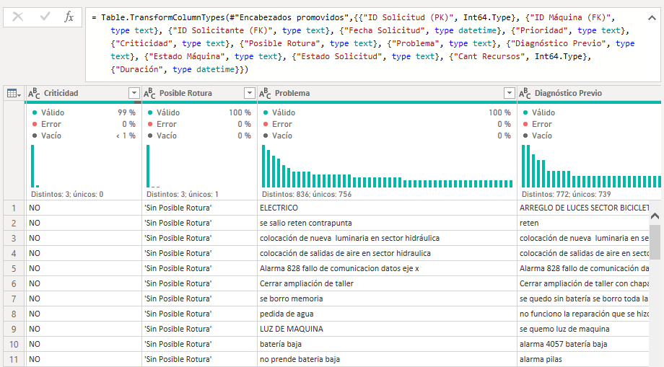

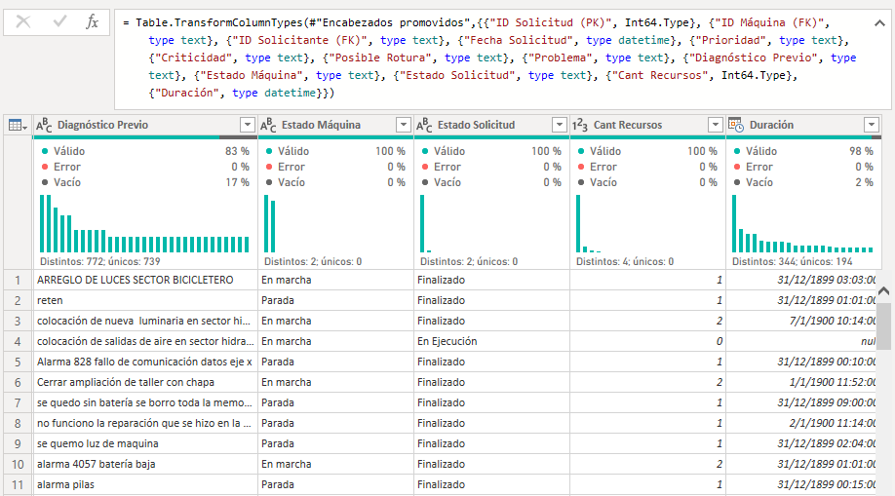

## Pasos realizados

Se utiliza como origen de datos un archivo de datos Excel previamente normalizado.

* En la **tabla “*Máquina*”** se realizaron los siguientes cambios:

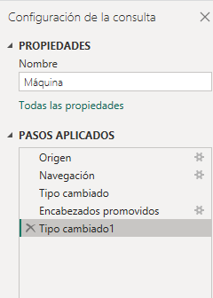

Y éstas son las sentencias en lenguaje M para cada paso:

let

**Origen** = Excel.Workbook(File.Contents("C:\Users\Usuario\Documents\Formación\CODERHOUSE\1. Data Analytics\Entrega 3\Entregables\DataSet - Plan Mantenimiento (Gustavo Atala) 3° Ent..xlsx"), null, true),

Máquina_Sheet = Origen{[Item="Máquina",Kind="Sheet"]}[Data],

**#"Tipo cambiado"** = Table.TransformColumnTypes(Máquina_Sheet,{{"Column1", type text}, {"Column2", type text}, {"Column3", type text}}),

**#"Encabezados promovidos"** = Table.PromoteHeaders(#"Tipo cambiado", [PromoteAllScalars=true]),

**#"Tipo cambiado1"** = Table.TransformColumnTypes(#"Encabezados promovidos",{{"ID Máquina (PK)", type text}, {"Descripción Máquina", type text}, {"Centro Costo Máquina", type text}})

in

#"Tipo cambiado1"

* En la **tabla “*Solicitante*”** se realizaron los siguientes cambios:

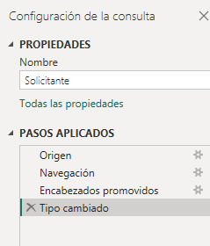

Y las sentencias en lenguaje M para cada paso en la **tabla “*Solicitante*”**:

let

**Origen** = Excel.Workbook(File.Contents("C:\Users\Usuario\Documents\Formación\CODERHOUSE\1. Data Analytics\Entrega 3\Entregables\DataSet - Plan Mantenimiento (Gustavo Atala) 3° Ent..xlsx"), null, true),

Solicitante_Sheet = Origen{[Item="Solicitante",Kind="Sheet"]}[Data],

**#"Encabezados promovidos"** = Table.PromoteHeaders(Solicitante_Sheet, [PromoteAllScalars=true]),

**#"Tipo cambiado"** = Table.TransformColumnTypes(#"Encabezados promovidos",{{"Nombre Solicitante", type text}, {"ID Solicitante (PK)", Int64.Type}})

in

#"Tipo cambiado"

* En la **tabla “*Solicitud*”** se realizaron los siguientes cambios:

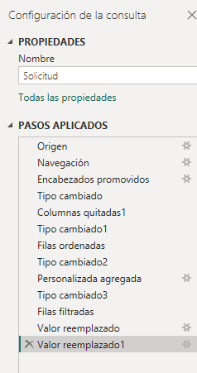

Las sentencias en lenguaje M para cada paso en la **tabla “*Solicitud*”** son:

let

**Origen** = Excel.Workbook(File.Contents("C:\Users\Usuario\Documents\Formación\CODERHOUSE\1. Data Analytics\Entrega 3\Entregables\DataSet - Plan Mantenimiento (Gustavo Atala) 3° Ent..xlsx"), null, true),

Solicitud_Sheet = Origen{[Item="Solicitud",Kind="Sheet"]}[Data],

**#"Encabezados promovidos"** = Table.PromoteHeaders(Solicitud_Sheet, [PromoteAllScalars=true]),

**#"Tipo cambiado"** = Table.TransformColumnTypes(#"Encabezados promovidos",{{"ID Solicitud (PK)", Int64.Type}, {"ID Máquina (FK)", type text}, {"ID Solicitante (FK)", Int64.Type}, {"Fecha Solicitud", type datetime}, {"Prioridad", type text}, {"Criticidad", type text}, {"Posible Rotura", type text}, {"Problema", type text}, {"Diagnóstico Previo", type text}, {"Estado Máquina", type text}, {"Estado Solicitud", type text}, {"Cant Recursos", Int64.Type}, {"Duración", type number}}),

**#"Columnas quitadas1"** = Table.RemoveColumns(#"Tipo cambiado",{"Column14", "Column15", "Column16", "Column17", "Column18", "Column19", "Column20"}),

**#"Tipo cambiado1"** = Table.TransformColumnTypes(#"Columnas quitadas1",{{"Duración", type duration}}),

**#"Filas ordenadas"** = Table.Sort(#"Tipo cambiado1",{{"Fecha Solicitud", Order.Ascending}}),

**#"Tipo cambiado2"** = Table.TransformColumnTypes(#"Filas ordenadas",{{"Duración", type number}}),

**#"Personalizada agregada"** = Table.AddColumn(#"Tipo cambiado2", "Duración hs", each [Duración]*24),

**#"Tipo cambiado3"** = Table.TransformColumnTypes(#"Personalizada agregada",{{"Duración hs", type number}}),

**#"Filas filtradas"** = Table.SelectRows(#"Tipo cambiado3", each true),

**#"Valor reemplazado"** = Table.ReplaceValue(#"Filas filtradas",null,0,Replacer.ReplaceValue,{"Duración hs"}),

**#"Valor reemplazado1"** = Table.ReplaceValue(#"Valor reemplazado",null,0,Replacer.ReplaceValue,{"Duración"})

in

#"Valor reemplazado1"

## Nuevos Campos

*Duración hs*

Se optó por crear el campo “Duración hs” en la tabla “Solicitud” pues resultó más ágil para las operaciones manipular un formato decimal y en vez del formato [hh]:mm del campo “Duración hh:mm” en la misma tabla.

A efectos del análisis es suficiente trabajar con valores enteros de la hora y como se mencionó, más sencillo para el cómputo.

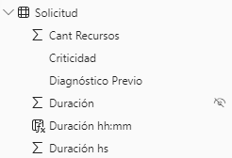

*Fecha Solicitud (Solo Fecha)*

Se requirió crear el campo “Fecha Solicitud (Solo Fecha)” en la tabla “Solicitud” para poder relacionar con la tabla Calendario, haciéndolo en formato Fecha, mientras que el del campo “Fecha Solicitud” estaba en formato Fecha/hora, lo que provocaba error al querer graficar la medida “Duración Acum” que hacía uso del campo “Duración hs” en la tabla “Solicitud” y se vinculaba con el campo “Fecha Solicitud”. Al crear la nueva relación entre el campo “Date” de la tabla Calendario y el campo “Fecha Solicitud (solo Fecha)” de la tabla “Solicitud”, de uno a muchos, respectivamente, ambos estaban en el mismo formato y se pudo exhibir perfectamente el grafico de líneas Duración Acum vs Date en la solapa “Horas Intervención por áreas”.

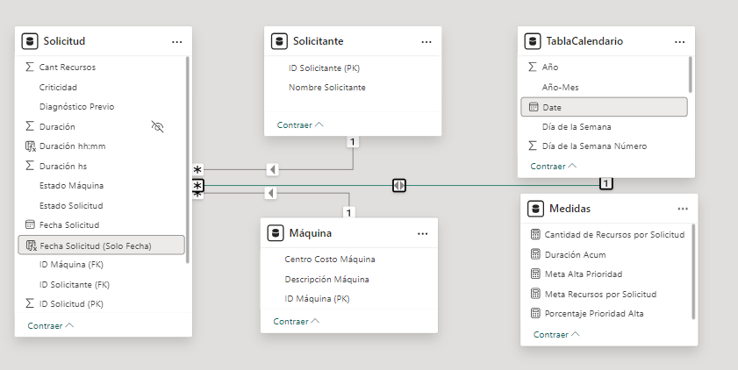

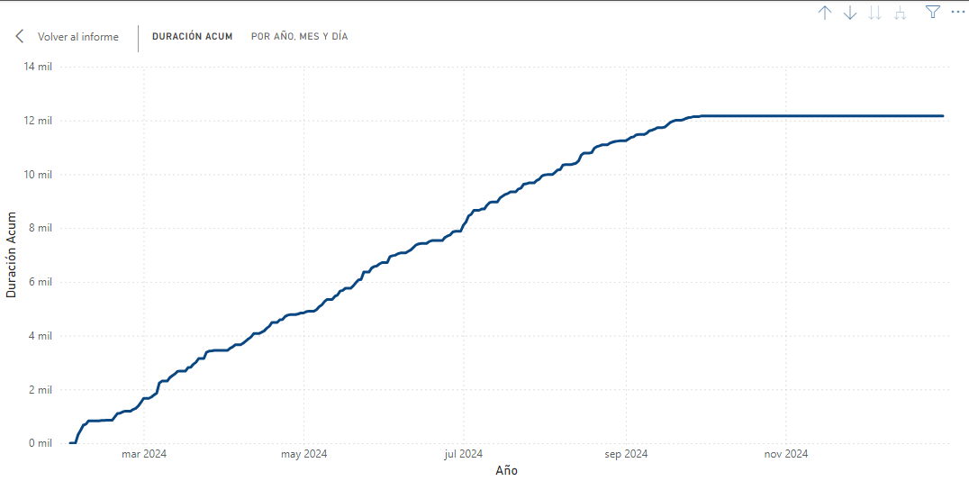

*Porcentaje Duración*

Se creó el campo “Porcentaje Duración” en la tabla “Solicitud” para poder incorporar en la página de Horas de Intervención por Área, el enfoque general del porcentaje de las horas de mantenimiento que insume el sector respecto a las horas totales de mantenimiento en toda la planta; según la selección en el filtro de las Áreas que se elija.

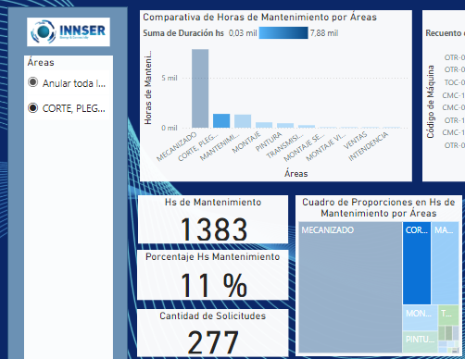

## Nuevas Tablas

Se incorporó la tabla “Orden de Prioridad” para poder resolver el orden del campo Prioridad en el eje “x” de los gráficos, pues por defecto los ordenaba de una manera menos intuitiva para el análisis.

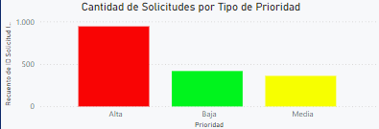

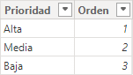 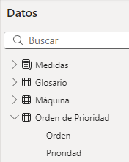

Los gráficos de prioridades quedaron ordenados de la siguiente manera:

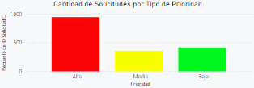

## Tabla Calendario

Este es el diseño de la Tabla Calendario:

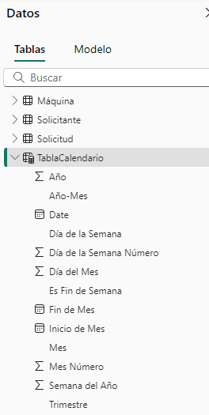

Se muestra el código DAX para la determinación de la Tabla Calendario:

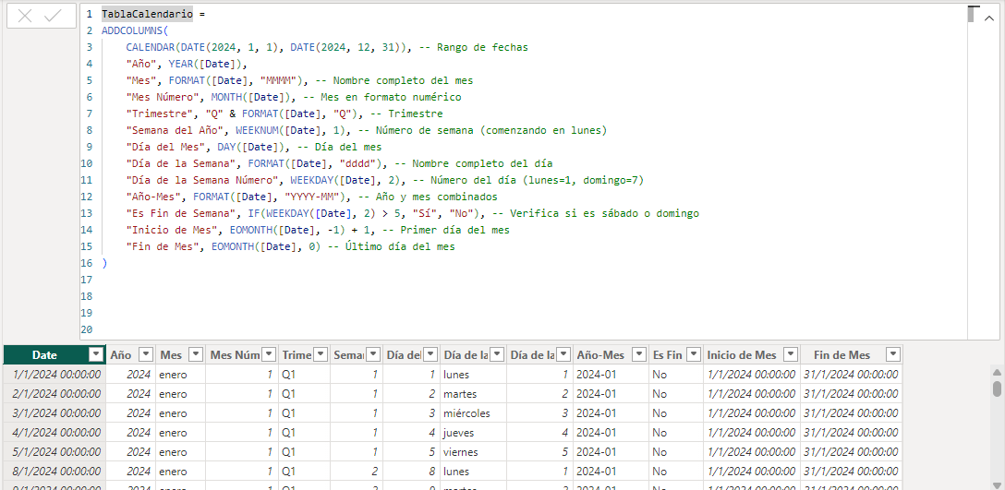

## Tabla Medidas

Este es el diseño de la Tabla Medidas:

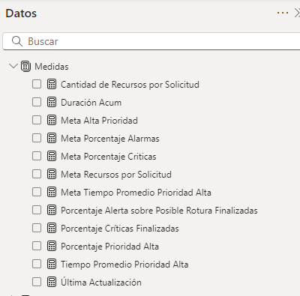

Se define en código DAX el campo ***“Duración Acum”*** en el cual se calcula la sumatoria acumulada del campo “Duración hs” de la tabla “Solicitud”. Se aplica un filtro en el cual se suman todos los campos relacionados al campo “Date” de la tabla Calendario que sean menores al valor máximo del registro “Date”.

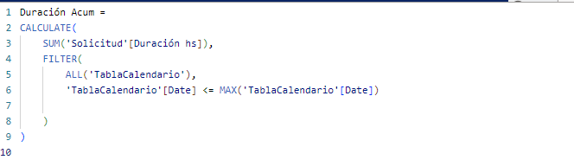

Esta medida se utiliza en una gráfica de líneas, presente en la solapa “Horas de Intervención por áreas”.

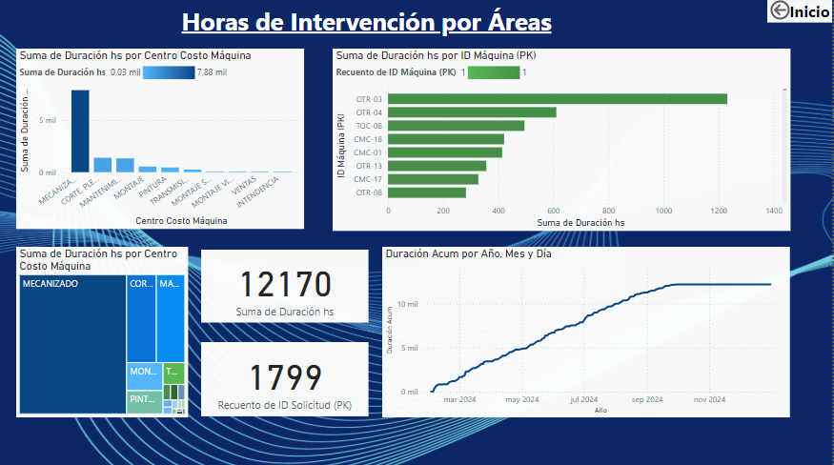

Se crea la medida ***“Cantidad de Recursos por Solicitud”*** cuyo código DAX toma la suma del campo “Cant Recursos” de la tabla “Solicitud” y la divide en la cantidad de solicitudes de ingreso.

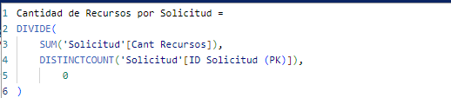

Asimismo, se crea la medida ***“Meta Recursos por Solicitud”*** que es una constante en formato decimal, que es el valor con que se va a comparar el campo anterior.



Aquí se muestra la meta u objetivo y el KPI a evaluar, que se obtuvieron con las dos últimas medidas explicadas anteriormente:

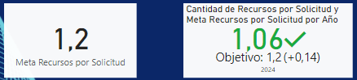

Luego se define la medida ***“Porcentaje Prioridad Alta”*** con el siguiente código DAX el cual cuenta la cantidad de campos “Prioridad” de la tabla “Solicitud” con la condición “Alta” y la divide con la cantidad de todos los campos “Prioridad” con las distintas prioridades: “Alta”, “Media” y “Baja”. Luego se configura el formato para exhibir el dato en porcentaje.

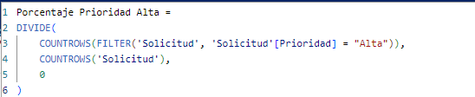

Se define la meta ***“Alta Prioridad”*** con un valor constante en formato decimal. Luego se configura el dato para exhibirlo en formato porcentaje.



Aquí se muestra la meta u objetivo y el KPI, determinados por las dos medidas explicadas anteriormente:

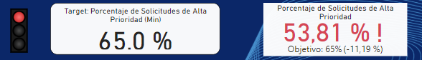

Luego se define la medida ***“Porcentaje Alerta sobre Posible Rotura Finalizadas”*** con el siguiente código DAX el cual cuenta la cantidad de campos “Posible Rotura” de la tabla “Solicitud” con la condición “Alerta” con un AND lógico de los campos “Estado Solicitud” de la tabla “Solicitud” con la condición “Finalizado” y las divide con la cantidad de todos los campos “Posible Rotura” con campo “Estado Solicitud” con la condición “Finalizado”. Posteriormente se configura el formato para exhibir el dato en porcentaje.

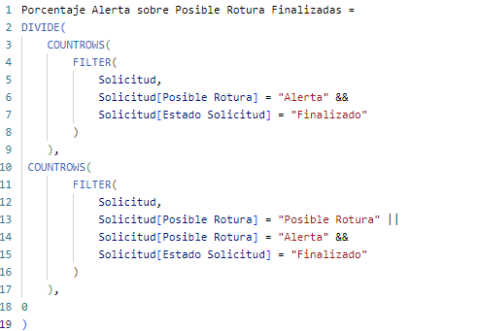

Se define la meta ***“Porcentaje Alerta”*** con un valor constante en formato decimal. Luego se configura el dato para exhibirlo en formato porcentaje.



Aquí se muestra la meta u objetivo y el KPI, determinados por las dos medidas explicadas anteriormente:

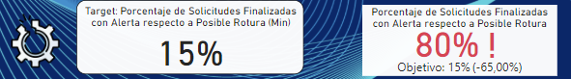

Luego se define la medida ***“Porcentaje Criticas Finalizadas”*** con el siguiente código DAX el cual cuenta la cantidad de campos “Criticidad” de la tabla “Solicitud” con la condición “SI” con un AND lógico de los campos “Estado Solicitud” de la tabla “Solicitud” con la condición “Finalizado” y las divide con la cantidad de todos los campos “Criticidad” con la condición “Finalizado”. Posteriormente se configura el formato para exhibir el dato en porcentaje.

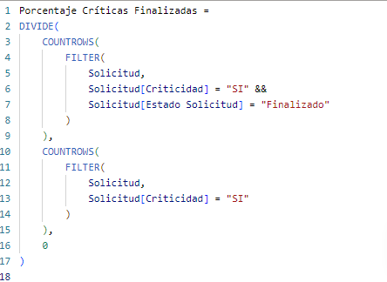

Se define la meta ***“Porcentaje Criticas”*** con un valor constante en formato decimal. Luego se configura el dato para exhibirlo en formato porcentaje.



Aquí se muestra la meta u objetivo y el KPI, determinados por las dos medidas explicadas anteriormente:

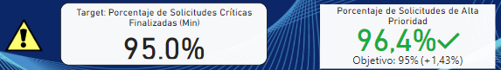

Luego se define la medida ***“Tiempo Promedio Prioridad Alta”*** con el siguiente código DAX el cual calcula el promedio del campo “Duración hs” de la tabla “Solicitud” con el filtro del campo “Prioridad” de la tabla “Solicitud” que tenga la condición “Alta”

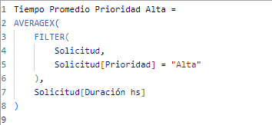

Se define la meta ***“Tiempo Promedio Prioridad Alta”*** con un valor constante en formato entero.



Aquí se muestra la meta u objetivo y el KPI, determinados por las dos medidas explicadas anteriormente:

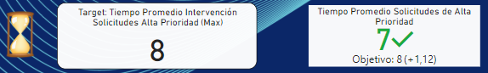

Se define la meta “Ultima Actualización”, cuyo código DAX calcula la máxima fecha de la tabla calendario en la cual existen datos cargados de la tabla “Solicitud”. Se agrega además el texto “Ultima actualización: “

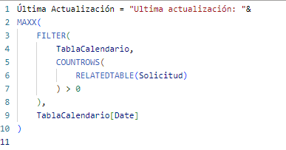

Esta es la apariencia en la portada de la última actualización:

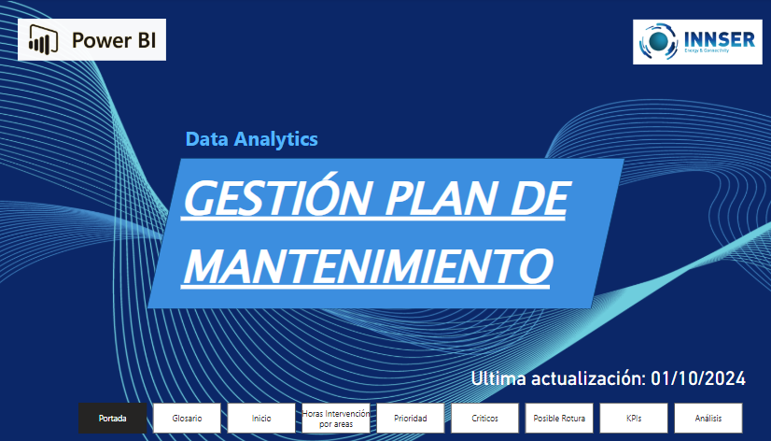

## Tabla Glosario

Se generó una tabla con palabras técnicas utilizadas en el dashboard y sus significados y a través de tooltips se logró un glosario interactivo en el cual cuando se coloca el cursor en una de estas palabras, aparece una ventana con su significado.

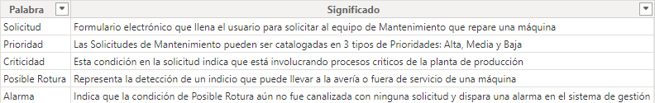

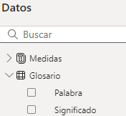

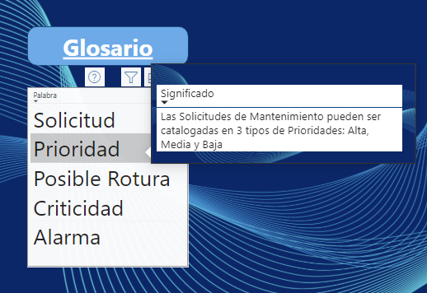

## Modelo de Datos Relacional

A continuación, se muestra el modelo relacional resultante:

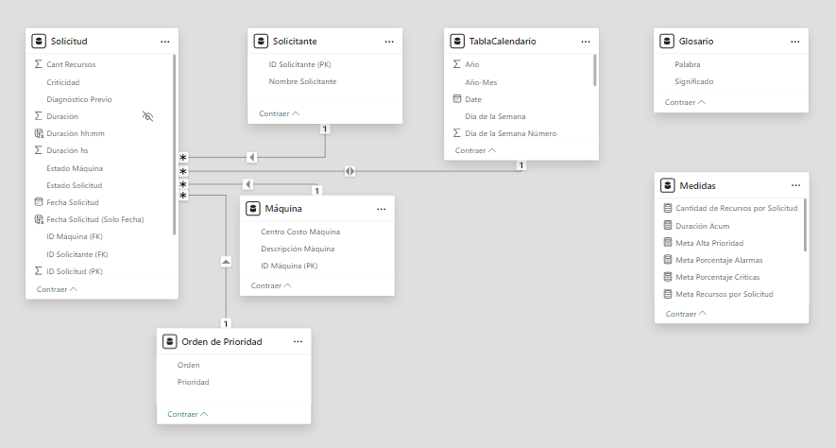

Las tablas con las modificaciones descriptas quedan de la siguiente manera

|  |  |  |  |
| --- | --- | --- | --- |
| **SOLICITANTE** | | | |
| *Campo* | *Tipo Clave* | *Tipo Dato* | *Detalle* |
| ID Solicitante | **PK** | INT | Es un número entero que identifica a la persona o sector que pide el trabajo. |
| Nombre Solicitante |  | VARCHAR(30) | Se detalla el nombre de la persona o sector que pide el trabajo. Tiene una denominación unívoca pues corresponde al usuario del sistema. |

|  |  |  |  |
| --- | --- | --- | --- |
| **SOLICITUD** | | | |
| *Campo* | *Tipo Clave* | *Tipo Dato* | *Detalle* |
| ID Solicitud | **PK** | INT | Es un numero generado por el sistema asignado en forma correlativa |
| ID Solicitante | **FK** | VARCHAR(30) | Se detalla la persona o sector que pide el trabajo. Tiene una denominación univoca |
| ID Máquina | **FK** | VARCHAR(10) | Es un código alfanumérico con que se identifica toda máquina o trabajo general de un sector |
| Fecha Solicitud |  | DATETIME | Se compone de la fecha y la hora en la que se carga la solicitud |
| Prioridad | **FK** | TEXTO(5) | Se clasifica en Alta, Media y Baja |
| Criticidad |  | TEXTO(2) | Se especifica como SI, NO o vacia |
| Posible Rotura |  | TEXTO(20) | Se determina si hay posible rotura de la máquina o no. Se contempla una opción previa de Alarma antes de la condición de Posible Rotura |
| Problema |  | VARCHAR(100) | Una breve descripción del estado de situación |
| Diagnóstico Previo |  | VARCHAR(100) | Diagnóstico Preliminar |
| Estado Máquina |  | TEXTO(9) | Tiene dos alternativas: Parada o En marcha |
| Estado Solicitud |  | TEXTO(12) | Tiene dos alternativas: En ejecución o Finalizado |
| Cant Recursos |  | INT | Cantidad de Operadores de Mantenimiento que realizan el trabajo |
| Duración |  | DECIMAL | Tiempo operativo en que se realiza el trabajo de mantenimiento. El entero representa 24 horas y los decimales la fracción de las 24 horas. |
| Duración hh:mm |  | TIME | Tiempo operativo en que se realiza el trabajo de mantenimiento. Se mide en horas y minutos. |
| Duración hs |  | DECIMAL | Tiempo operativo en que se realiza el trabajo de mantenimiento. Se utiliza decimal para facilidad de cálculo y el diseño de gráficos. El entero representa la hora y los decimales la fracción de la hora |
| Fecha Solicitud (Solo Fecha) | **FK** | DATE | Se compone de la fecha en la que se carga la solicitud |
| Porcentaje Duración |  | DECIMAL | Calcula la relación entre la Duración hs de la solicitud vs la sumatoria de las duraciones de todas las solicitudes |

|  |  |  |  |
| --- | --- | --- | --- |
| **ORDEN DE PRIORIDAD** | | | |
| *Campo* | *Tipo Clave* | *Tipo Dato* | *Detalle* |
| Prioridad | **PK** | TEXTO(5) | Se clasifica en Alta, Media y Baja |
| Orden |  | INT | Numeros del 1 al 3 que determinan el orden de las prioridades para los gráficos |

|  |  |  |  |
| --- | --- | --- | --- |
| **ORDEN DE PRIORIDAD** | | | |
| *Campo* | *Tipo Clave* | *Tipo Dato* | *Detalle* |
| ID Máquina | **PK** | VARCHAR(7) | Código alfanúmero que identifica en forma univoca a una maquina o trabajos generales de un sector. |
| Descripción Máquina |  | VARCHAR(80) | Se describe características del equipo |
| Centro Costo Máquina |  | VARCHAR(30) | Identifica uno de los centros de costos de la empresa del sector que solicita el trabajo |

|  |  |  |  |
| --- | --- | --- | --- |
| **CALENDARIO** | | | |
| *Campo* | *Tipo Clave* | *Tipo Dato* | *Detalle* |
| Año |  | YYYY | YEAR([Date]) |
| Año-Mes |  | YYYY-MM | Año y Mes combinados |
| Date | **PK** | YYYY-MM-DD | Rango de fechas |
| Día de la Semana |  | TEXTO (9) | Nombre completo del día “dddd” |
| Día de la Semana Número |  | INT | Número del día |
| Día del Mes |  | INT | DAY([Date]) |
| Es Fin de Semana |  | TEXTO(2) | Verifica si es sábado o domingo |
| Fin de Mes |  | DD-MM-YYYY | Último día del mes  EOMONTH([Date], 0) |
| Inicio de Mes |  | DD-MM-YYYY | Primer día del mes  EOMONTH([Date], -1) |
| Mes |  | TEXTO(10) | Nombre completo del mes “MMMM” |
| Mes Número |  | INT | MONTH([Date]) |
| Semana del Año |  | INT | Número de semana (comenzando en lunes) |
| Trimestre |  | VARCHAR(2) | Q1 al Q4 |

|  |  |  |  |
| --- | --- | --- | --- |
| **GLOSARIO** | | | |
| *Campo* | *Tipo Clave* | *Tipo Dato* | *Detalle* |
| Palabra |  | VARCHAR(10) | Palabras técnicas |
| Significado |  | VARCHAR(50) | Explicaciones de las palabras técnicas |

|  |  |  |  |
| --- | --- | --- | --- |
| **MEDIDAS** | | | |
| *Campo* | *Tipo Clave* | *Tipo Dato* | *Detalle* |
| Cantidad de Recursos por Solicitud |  | INT | KPI |
| Duración Acum |  | DECIMAL | Cálculo de Duración Acumulada de Solicitudes en horas en la parte entera y fracción de horas en la parte decimal |
| Meta Alta Prioridad |  | DECIMAL | Objetivo |
| Meta Porcentaje Alerta |  | DECIMAL | Objetivo |
| Meta Porcentaje Críticas |  | DECIMAL | Objetivo |
| Meta Recursos por Solicitud |  | DECIMAL | Objetivo |
| Meta Tiempo Promedio Prioridad Alta |  | INT | Objetivo |
| Porcentaje Alerta sobre Posible Rotura Finalizadas |  | DECIMAL | KPI |
| Porcentaje Críticas Finalizadas |  | DECIMAL | KPI |
| Porcentaje Prioridad Alta |  | DECIMAL | KPI |
| Tiempo Promedio Prioridad Alta |  | DECIMAL | KPI |
| Última Actualización |  | VARCHAR(34) | Fecha de la última actualización de datos |

# Dashboard

Se muestra cómo queda diseñado el Dashboard para el análisis de nuestro cliente. Todas las páginas cuentan con un menú desde el cual se puede desplazar a cualquier otra página.

* **La Portada**: con logo de cliente, logo de Power BI, Ultima actualización y menú de todas las páginas.

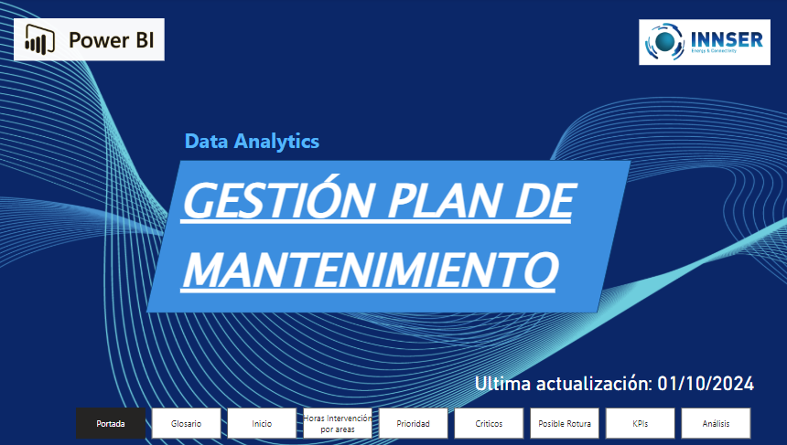

* **Glosario:** con las palabras técnicas utilizadas y los significados que se despliegan posando el cursor por la palabra específica.

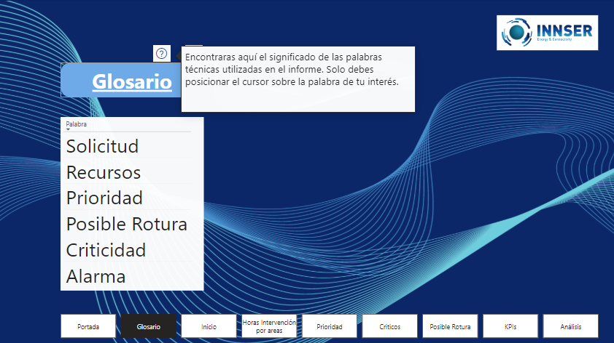

* **Pagina de Inicio:** Se utiliza una imagen de fondo de un área de producción del cliente en donde se desarrollan las tareas de Mantenimiento. Esta página contiene botones que llevan a todas las páginas de análisis y seguimiento.

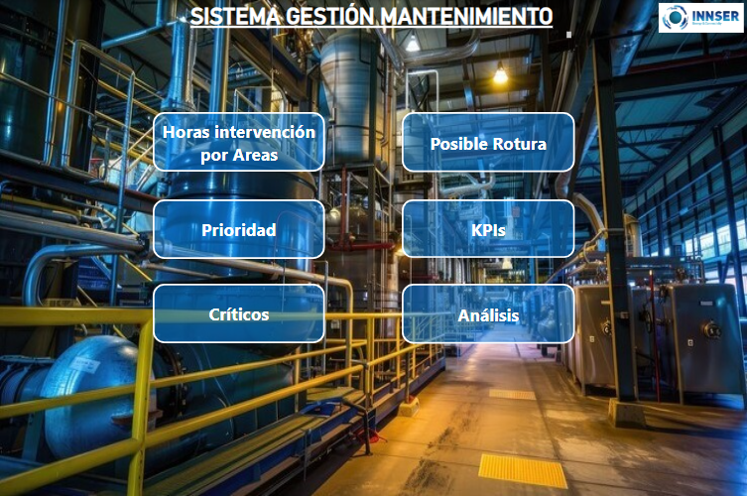

* **Página de Horas de Intervención por Áreas:** es una visión general del seguimiento del desempeño de mantenimiento en toda la planta. Contiene un filtro por áreas que modifica en forma dinámica todas las gráficas y valores.

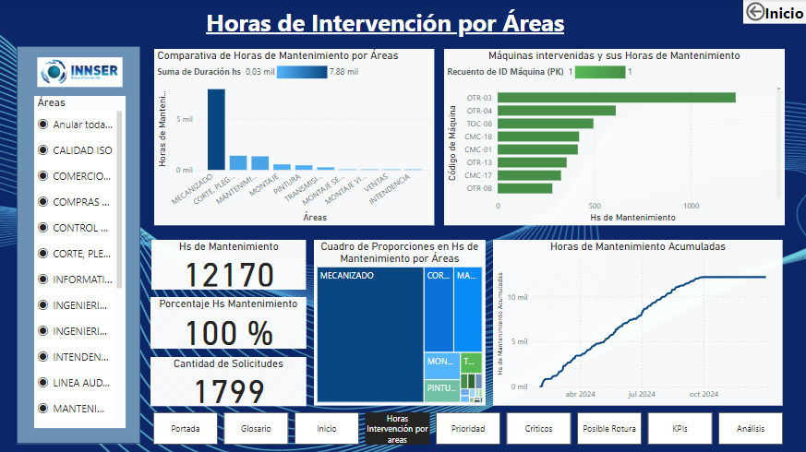

* **Página de Tipo de Prioridad:** muestra gráficos en barras verticales, gráfico de torta y barras horizontales. Incluye filtros para discriminar por tipo de prioridad y estado de la solicitud. Todos los gráficos y valores se modifican en forma dinámica según la selección de los filtros.

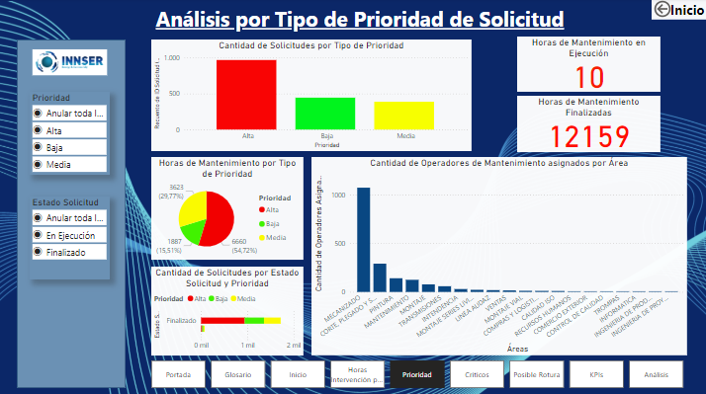

* **Página de Nivel de Criticidad:** muestra gráficos en anillo, barras y gráfico de líneas. Incluye filtros para discriminar por criticidad y estado de la solicitud. Todos los gráficos y valores se modifican en forma dinámica según la selección de los filtros.

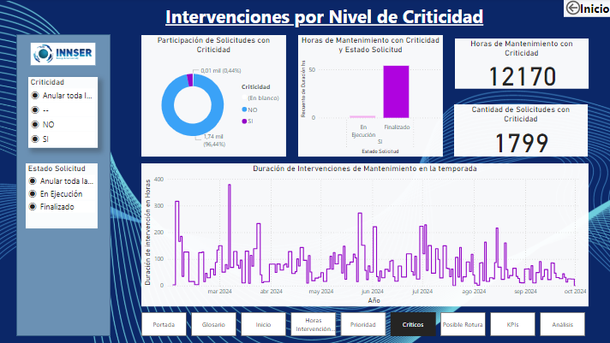

* **Página de Eventos de Detección de Posibles Roturas:** muestra gráficos de torta, barras horizontales y valores; en cantidad de solicitudes y horas de mantenimiento, donde se puede discriminar por eventos de Posible Rotura y aquellos que se convierten en situación de Alerta por no ser atendidos.

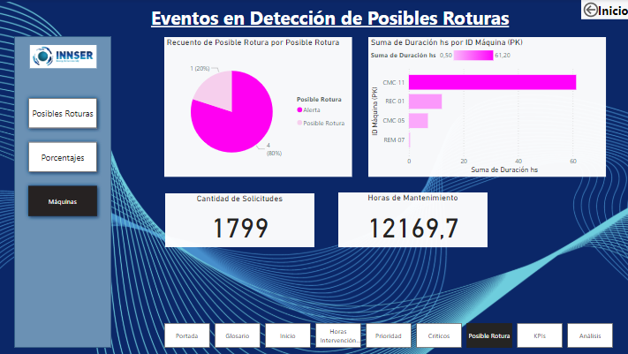

* **Página de KPIs:** muestra objetivos de desempeño del equipo de Mantenimiento y las mediciones de cada uno de esos parámetros. Permite un rápido y claro diagnóstico de como se están utilizando sus recursos.

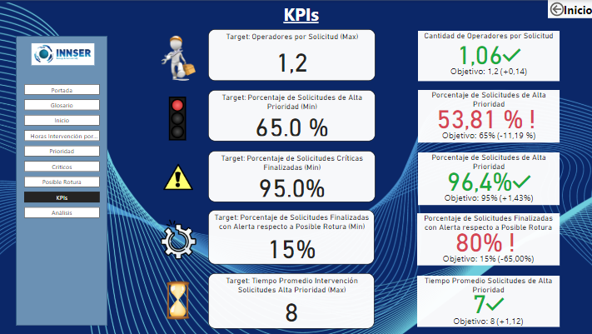

* **Página de Análisis:** esta página muestra gráficos específicos destinados a desvelar la hipótesis planteada sobre la utilización de los recursos de mantenimiento. Contiene también un filtro para discriminar por tipo de prioridad, un grafico de dispersión con burbujas y un gráfico tipo embudo donde se detectan los equipos que están consumiendo el tiempo de intervención de mantenimiento.

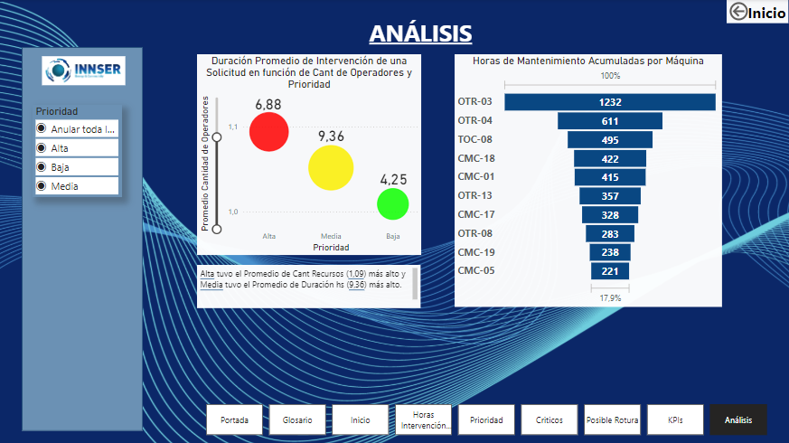

# Resolución de la hipótesis

La hipótesis versaba que los recursos que involucraba el equipo de Mantenimiento no estaban siendo utilizado en forma óptima sobre todo en lo referente a solicitudes de mayor prioridad.

Cuando se analizan las Horas de Mantenimiento de solicitudes de Alta Prioridad atendidas, solo suman el 54, 72% del total de horas destinadas a todo tipo de solicitudes, poco más de la mitad del tiempo; y el resto, es destinado a tiempo de intervención de solicitudes de Baja y Media Prioridad. Aquí se detecta campo para trabajar en la estrategia de redireccionar recursos de tareas de Baja y Media Prioridad hacia los de Alta Prioridad, que son los que valorizan y ponderan los Gerentes de las diferentes áreas productivas.

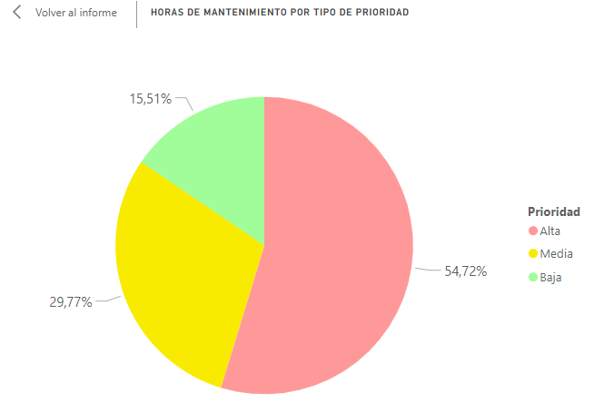

Y en el mismo sentido, en el caso de los KPIs, se observa que el porcentaje de la “cantidad” de solicitudes de Alta Prioridad atendidas respecto al total del 53.81%, no alcanza a cubrir el target mínimo de cantidad de solicitudes de Alta Prioridad atendidas de 65% del total.

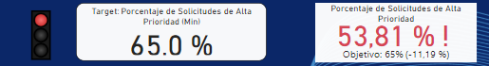

Al discriminar las Solicitudes de Mantenimiento en gráfico de dispersión con el Promedio de la Cantidad de Operadores por cada solicitud en el eje “y”, los tipos de Prioridad en el eje “x” y el tamaño de la burbuja proporcional al tiempo promedio de cada intervención, podemos extraer algunas observaciones:

* El Promedio de Operadores asignados a cada solicitud, va de mayor a menor, respecto a las Prioridades de Alta a Baja, como cabría de esperar.
* La duración promedio de las intervenciones por solicitud tienen su mayor incidencia en las solicitudes de Prioridad Media, alcanzando un promedio mayor a 9 horas frente a las de Alta prioridad de menos de 7 horas.

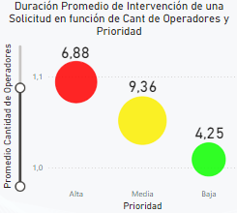

Esto confirma la hipótesis y descubre que gran parte del recurso de Mantenimiento se está destinando a solicitudes de Prioridad Media.

Cuando se filtra por Tipo de Prioridad Media y Baja, se detecta un hallazgo en el gráfico tipo embudo en donde se exhiben Horas de Mantenimiento Acumuladas por Tipo de Máquina. Los dos mayores consumidores de tiempo de Mantenimiento son la OTR-03 y OTR-04, que curiosamente no son máquinas herramienta, sino un código reservado para cada área en donde se solicitan tareas menores, como instalaciones, plomería, luminarias y demás, que no forman parte del proceso productivo.

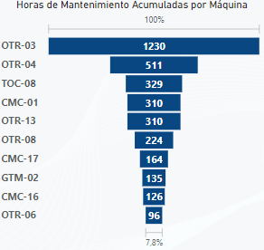

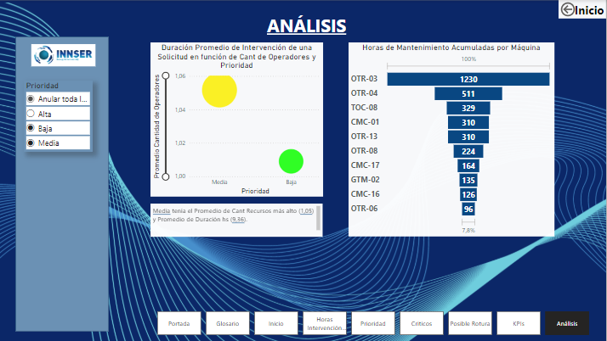

En cuanto a la cantidad de operadores designados por solicitud, el tratamiento de las Solicitudes Críticas y el tiempo promedio de las intervenciones de Alta Prioridad, se observan dentro de los estándares normales.

Se debe considerar el tratamiento de las solicitudes catalogadas con posible Rotura. Si bien no son muchas en cantidad; cinco (5), está convirtiéndose el 80% de las mismas a una condición de Alarma, lo cual indica una demora en la negociación para que se detengan las máquinas en su proceso productivo para su intervención, antes de una rotura.

También prestar atención respecto al usuario del Área de Mecanizado que es el principal demandante de los recursos de Mantenimiento, consumiendo el 65% de las horas de Mantenimiento total.

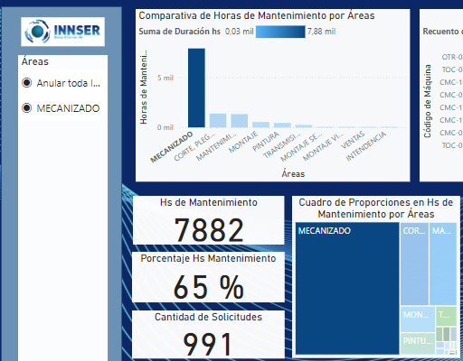

# Recomendaciones

Se sugiere poner foco en las solicitudes de Prioridad Media, y ver la posibilidad de resolver los trabajos con menores tiempos de intervención. Asimismo, disponer especial hincapié en todas aquellas solicitudes con codificación OTR, como ya vimos no corresponden a trabajos relacionados al proceso productivo. En este caso analizar la posibilidad de delegar o tercerizar.

La estrategia implementada en el área de Mecanizado va a tener un gran impacto en el desempeño total de la gestión de Mantenimiento.

Estas recomendaciones apuntan a generar condiciones para mejorar el uso y el destino de los recursos a tareas de más incidencia productiva, contando con mayor disponibilidad para resolver solicitudes de Alta Prioridad, tratamiento de eventos críticos y máquinas con situaciones de posible rotura, lo cual incrementará la cualificación de la Gestión de Mantenimiento por parte de los Gerentes de Producción.